Dzień V: Mama czarodziejka.
Karta pracy, cz. 4, s. 45. Przeczytaj zdania samodzielnie lub z pomocą nauczyciela.

„Mama” – słuchanie wiersza.
Każda mama umie czarować,
zmieniać smutek w uśmiech na twarzy.
Umie podać pyszne śniadanie,
upiec ciasto, o którym marzysz.

Pięknych bajek zna chyba tysiące,
O księżniczkach, rycerzach, krasnalach.
I potrafi też opowiadać
o podróżach, dalekich krajach.

Kocha ciebie jak nikt na świecie.
W trudnych chwilach jest zawsze blisko.
Kiedy pomoc jest ci potrzebna,
ona zrobi dla ciebie wszystko.

Rozmowa na temat wiersza.
- Co potrafi robić każda mama?
- W jakich chwilach mama jest blisko dziecka?

Nauka wiersza razem z misiem.
- Dziecko razem z misiem słuchają wiersza.
- Dziecko mówi wiersz misiowi patrząc mu w oczy.
- Recytacja wiersza do prawego i lewego ucha misia.

Dziecko śpiewa rymowankę na wymyśloną przez siebie melodię.
„Moja mama jest kochana, wieczorem, w południe i z rana”

Odkoduj obrazek - serce
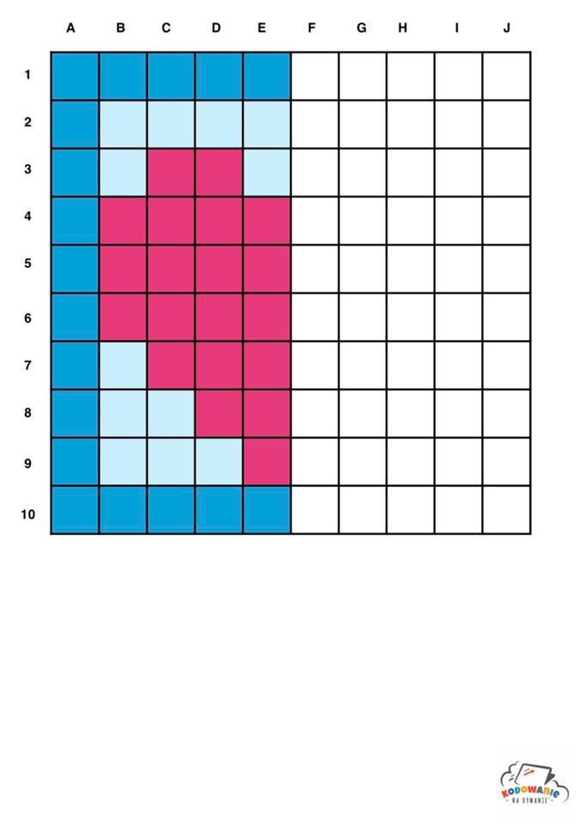

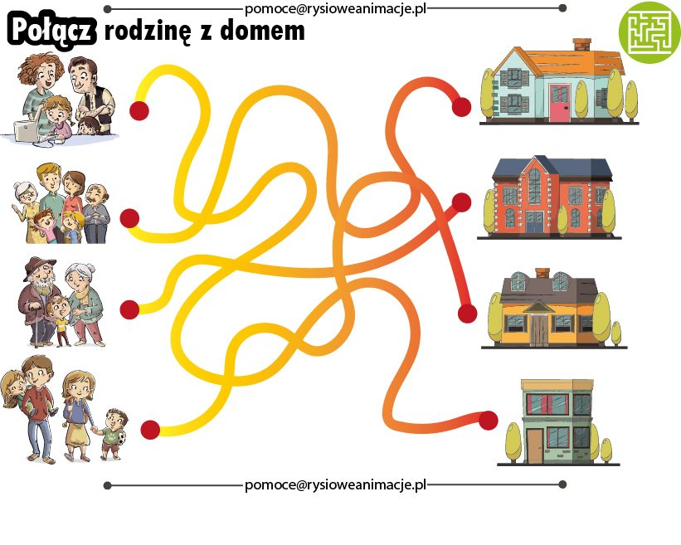

WYKREŚLANKA
WYKREŚL WSZYSTKIE LITERY: K, M, T.
Z POZOSTAŁYCH LITER ODCZYTAJ HASŁO

M | K | T | K | M | T | M
K | R | T | T | K | M | T
K | T | M | O | T | M | D
T | M | K | T | M | K | M
T | Z | M | K | T | M | K
M | K | T | I | K | K | T
K | M | M | M | T | N | K
M | A | T | K | M | T | K

HASŁO:

Gimnastyka z rodzicami

https://www.youtube.com/watch?v=FacAJxiIzh4

Język angielski

Podsumowanie tematu kompleksowego

Moja rodzina - Przedszkole Profesora Szymona

https://www.youtube.com/watch?v=u28atnroqrY

Miłego dnia
Pani Renia i Pani Marta

